福清市上迳镇下井村香樟湖6号楼01复式单元
涉执房地产处置司法评估

房地产估价报告书

光明[2022]（房）字第FZY0138号

光明房地资产评估有限责任公司
住所：福州市鼓楼区洪山镇西门华侨新村17号
全国免费投诉咨询电话：800-858-1818
项目经办人电话：0591-38175766

房地产估价报告

估价报告编号：光明[2022]（房）字第FZY0138号

估价项目名称：福清市上迳镇下井村香樟湖6号楼01复式单元
涉执房地产处置司法评估

估价委托人：福清市人民法院

房地产估价机构：光明房地资产评估有限责任公司

注册房地产估价师：林 樟(注册号3520130029)
李 颖（注册号3520030014）

估价报告出具日期：二Ο二二年七月二十二日

致估价委托人函

福清市人民法院：
受贵院委托，我公司对房屋产权人林凤云所属的坐落于福清市上迳镇下井村香樟湖6号楼01复式单元进行涉执房地产处置司法评估，估价对象建筑面积为218.25平方米，规划用途为成套住宅，权利性质为出让。估价目的系为人民法院确定财产处置参考价提供参考依据，价值类型为市场价值，价值时点为二Ο二二年七月二十日。根据有关的法律、法规及政策，遵循“独立、客观、公正、合法”的估价原则，在满足估价假设及限制条件下，选用比较法、收益法进行估价，应委托方要求确定估价对象在价值时点不含买卖双方过户相关税费的价值为￥176.01万元（大写金额：人民币壹佰柒拾陆万零壹佰元整）, 按《评估委托书》要求列出买卖双方税费卖方应缴纳的税费为￥18.41万元，买方应缴纳的税费为￥5.55万元（以上税费仅供参考，具体以税务部门核定为准）。上述税费不包括处置财产产生的评估费、拍卖费、诉讼费。
特别提示：
1、本报告仅对估价委托人拟为法院执行案件提供价值参考依据，他用无效。
2、估价结果不包括其他不属于房地产的设施设备等动产，估价结果不应当被认为是对评估对象可实现价格的保证。
3、于实地查勘期，调查发现估价对象尚欠物业管理费共计￥11214.1元（欠费日期为2020年6月1日至2022年7月31日）。
4、估价结果未考虑估价对象原有的担保物权和其他法定优先受偿权。
5、未经估价机构书面同意，任何单位或个人不得将本报告用于公开的文件、通告或报告中，亦不得以任何形式公开发表。
6、本报告有效期为一年，即自报告出具之日起一年内使用有效。
以上内容摘自房地产估价报告书，欲了解本估价项目的详细情况和合理理解估价结论，应认真阅读本估价报告书全文。

光明房地资产评估有限责任公司 法定代表人(盖章)

二Ο二二年七月二十二日

目 录
估价师声明 1
估价假设和限制条件 2
估价结果报告 4
一、估价委托人 4
二、房地产估价机构 4
三、估价目的 4
四、估价对象 4
五、价值时点 5
六、价值类型 5
七、估价原则 6
八、估价依据 6
九、估价方法 7
十、估价结果 8
十一、注册房地产估价师 8
十二、实地查勘期 8
十三、估价作业期 8
附件 9
1、估价对象图片；
2、专业帮助情况和相关专业意见；
3、福清市人民法院提供的（2022）闽0181执1967号《评估委托书》、（2022）闽0181执1967号之一《执行裁定书》复印件各1份。
4、福清人民法院提供的《不动产登记信息表》复印件1份；
5、评估机构《营业执照》和《房地产估价机构备案证书》复印件各1份；
6、签署本报告的注册房地产估价师注册证复印件各1份。

估价师声明
我们郑重声明：
1、我们在本估价报告中陈述的事实是真实的和准确的。
2、本估价报告中的分析、意见和结论是我们自己公正的专业分析、意见和结论，但受到本估价报告中已说明的假设和限制条件的限制。
3、我们与本估价报告中的估价对象没有利害关系，也与有关当事人没有个人利害关系或偏见。
4、我们依照中华人民共和国建设部、国家质量技术监督局颁布的《房地产估价规范》（GB/T50291-2015）、住房和城乡建设部、国家质量监督检验检疫总局联合发布的《房地产估价基本术语标准》（GB/T 50899-2013）等进行分析，形成估价意见和结论，撰写本估价报告。
5、本次参加估价的注册房地产估价师林樟、李颖均具有足够的专业胜任能力，在估价过程中恪守估价职业道德，勤勉尽责。注册房地产估价师林樟已经对估价对象进行了实地查勘，注册房地产估价师李颖未对估价对象进行实地查勘。
6、没有人对本报告提供重要的专业帮助。

二Ο二二年七月二十二日

估价的假设和限制条件
一、本次估价的假设前提
（一）一般假设
1、估价报告中所依据的估价对象权属、用途、面积等资料由估价委托人提供《不动产登记信息表》复印件1份，估价人员未予以核实。本次估价假定它们是真实、合法、准确和完整的，并可在公开市场上自由转让。
2、注册房地产估价师和估价人员对估价对象进行了实地查勘，关注了影响估价对象价值的重大因素如建筑质量、房屋安全、环境污染等，但未对其他被遮盖、未暴露及难于接触到部分进行检视，实地查勘中未发现估价对象存在安全隐患。假定估价对象质量合格、使用安全的，在耐用年限或土地使用期限内能够正常使用。
3、估价委托人未明确估价对象存在租赁权、用益物权及占有使用情况，房地产估价机构及注册房地产估价师经过尽职调查后也未发现、掌握相关情况，假定估价对象不存在租赁权、用益物权及占有使用情况。
4、本估价结果是房地合一价，不包括其他不属于房地产的设施设备等动产。
5、在估价计算过程中，对增值税的计算选择简易计税方法。
6、涉执房地产处置司法评估应当关注评估对象是否存在欠缴税金及相关费用，包括税收、物业费、供暖费、水电气费等及其滞纳金。经估价人员现场调查该房产尚欠物业管理费共计¥11214.1元（欠费日期为2020年6月1日至2022年7月31日）。人民法院未明确存在欠缴税金及相关费用的，本次估价假定估价对象不存在欠缴税金及相关费用。
（二）未定事项假设
无
（三）背离事实假设
1、涉执房地产处置司法评估结果不应当考虑估价对象被查封以及原有的担保物权和其他优先受偿权的影响。估价委托人在价值时点未申报担保物权、查封及其他优先受偿权，本次估价以估价对象不存在担保物权、查封及其他法定优先受偿权为前提。
2、结合委托评估材料和实地查勘等情况，估价对象不存在占用使用的情况，房地产估价机构及注册房地产估价师对人民法院查明的占有使用情况进行核查验证。本次估价不考虑占有使用情况对评估结果的影响。
（四）不相一致假设
无。
（五）依据不足假设
无
二、本估价报告使用的限制条件
1、本报告仅为人民法院确定财产处置参考价提供参考依据，不是估价对象处置可实现的成交价格，也不应当被视为对估价对象处置成交价格的保证。
2、估价对象房地产拍卖或者变卖之日与价值时点不一致，可能导致估价结果对应的估价对象状况、房地产市场状况、欠缴税费状况等与财产拍卖或者变卖时的相应状况不一致，发生明显变化的，估价结果应当进行相应调整后才可使用。
3、注册房地产估价师执行房地产估价业务的目的是对估价对象价值进行估算并发表专业意见，并不承担当事人决策的责任。评估结果不应当被认为是对估价对象可实现价格的保证。
4、按照法律规定和评估报告载明的用途、使用人、使用期限等使用范围使用评估报告。未经估价机构书面同意，任何单位或个人不得将本报告用于公开的文件、通告或报告中，亦不得以任何形式公开发表。
5、本报告有效期为壹年，即自报告出具之日起一年内使用有效。

估价结果报告
光明[2022]（房）字第FZY0138号

- 估价委托人：
估价委托人：福清市人民法院
联系人：林贵
联系电话：0591-85160663
二、房地产估价机构：
估价机构：光明房地资产评估有限责任公司
（一）营业执照
名 称：光明房地资产评估有限责任公司
法定代表人：雷云
住 所：福建省福州市鼓楼区洪山镇西门华侨新村17号
统一社会信用代码：91350000154413391W
（二）备案证书
1、房地产备案证书
资质等级：一级
证书编号：352017019
有效期限：2020年11月19日至2023年11月18日；
发证机关：福建省住房和城乡建设厅
2、土地备案情况
资质等级：A级
备案编号：2020350080
有效期限：长期
发证机关：福建省自然资源厅办公室《关于光明房地资产评估有限责任公司备案情况的函》闽土估备字[2020]0080号。
三、估价目的
估价目的系为人民法院确定财产处置参考价提供参考依据。
- 估价对象

（一）估价对象名称和范围
估价对象为福清市上迳镇下井村香樟湖6号楼01复式单元房地产，估价范围包括估价对象房屋及其土地使用权，不包含其他不属于房地产的设施设备等动产，不考虑抵押、租赁、查封等权利限制的影响。
（二）估价对象权益状况
估价人员未能收集到估价对象的《不动产权证书》，根据委托人提供的《不动产登记信息表》载：其产权坐落于福清市上迳镇下井村香樟湖6号楼01复式单元（不动产单元号：350181114211GB00001F00030172），不动权利人：林凤云，建筑面积218.25平方米，专有面积211.38平方米，规划用途：成套住宅，商品房买卖合同备案时间：2016年07月06日。2016年07月19日该不动产与中国建设银行股份有限公司设定抵押。本次评估以《不动产登记信息系统》中记载的信息作为估价权利状况的依据。
（三）估价对象实物状况
1、土地实物状况描述与分析
(1)名称：福清市上迳镇下井村香樟湖6号楼01复式单元所属宗地。
(2)四至：福清市324国道以东，104国道以西，镇府路以北。
(3)面积：估价对象分摊土地面积未知。
(4)用途：成套住宅。
(5)土地级别：根据《福清市人民政府关于公布福清市基准地价的通知》（融政综〔2021〕121号）文件，估价对象属福清上迳镇一级住宅用地。
(6)形状：基本规则。
(7)地形地势：地形平坦；自然排水畅通，被洪水淹没、积水、潮湿的可能性较小。
(8)地质：土壤未受过污染，地基承载力较好，稳定性较强。
(9)开发程度：开发程度为红线内外已“五通”，红线内已建成现房。
2、建筑物实物状况描述与分析
(1)名称：福清市上迳镇下井村香樟湖6号楼01复式单元所属建筑物。
(2)规模：建筑面积218.25㎡。
(3)建筑结构：钢混。
(4)设施设备：无电梯，水电等到位。
(5)装饰装修：外墙面为瓷砖，窗为铝合金，室内为毛坯。
(6)层高：一层客厅层高约为5.7米，二至三层层高均约为2.9米，四层斜屋面中间层高4.4米，檐高3.4米。
(7)空间布局：建筑物地下1层，地上层数为4层，均为住宅；估价对象所处梯位垂直交通为人行楼梯；空间布局及户型为地下一层为二个储物空间，一层为一厅一卫及停车位，二层为一厨一厅，三层为二房二卫一阳台；四层为二房二卫二小阳台空间未做隔断，毛坯状态。
五、价值时点
本报告价值时点为二〇二二年七月二十日，该价值时点是根据福清市人民法院（2022）闽0181执1967号《评估委托书》确定。
六、价值类型
（一）价值类型
本次估价的价值类型为市场价值。
（二）价值定义
市场价值是指估价对象经适当营销后，由熟悉情况、谨慎行事且不受强迫的交易双方，以公平交易方式在价值时点自愿进行交易的金额。
七、估价原则
本次估价遵循独立、客观、公正的基本原则，同时遵循以下房地产估价技术性原则：
1、合法原则
要求估价结果是在依法判定的估价对象状况下的价值或价格的原则。
2、价值时点原则
要求估价结果是在根据估价目的确定的某一特定时间的价值或价格的原则。
3、替代原则
要求估价结果与估价对象的类似房地产在同等条件下的价值或价格偏差在合理范围内的原则。
4、最高最佳利用原则
要求估价结果是在估价对象最高最佳利用状况下的价值或价格的原则。
最高最佳利用是指房地产在法律上允许、技术上可能、财务上可行并使价值最大化的合理、可能的利用，包括最佳的用途、规模、档次等。
八、估价依据
（一）国家、地方法律法规及规定
1、《中华人民共和国民法典》（2020年5月28日第十三届全国人民代表大会第三次会议通过，中华人民共和国主席令第四十五号公布，自2021年1月1日起施行）；
2、《中华人民共和国城市房地产管理法》（中华人民共和国主席令第72号，2020年1月1日起施行，2019年8月26日第十三届全国人民代表大会常务委员会第十二次会议修正）；
3、《中华人民共和国土地管理法》（中华人民共和国主席令第28号，2020年1月1日起施行，2019年8月26日第十三届全国人民代表大会常务委员会第十二次会议修正）；
4、《中华人民共和国城乡规划法》（中华人民共和国主席令第74号）；
5、《中华人民共和国资产评估法》（中华人民共和国主席令第46号）（2016年7月2日）；
6、《福清市人民政府关于公布福清市基准地价的通知》（融政综〔2021〕121号）。
（二）估价标准和指导意见或办法
1、《房地产估价规范》（中华人民共和国国家标准GB/T50291—2015）；
2、《城镇土地估价规程》（中华人民共和国国家标准GB/T18508-2014）；
3、《房地产估价基本术语标准》（中华人民共和国国家标准GB/T 50899-2013）；
4、《中房学关于印发<涉执房地产处置司法评估指导意见（试行）>的通知》中房学〔2021〕37号
（三）估价委托人提供的材料
1、估价委托人提供的编号为（2022）闽0181执1967号《评估委托书》1份；编号（2022）闽0181执1967号之一《执行裁定书》1份。
2、估价委托人提供的《不动产登记信息表》复印件1份；
（四）估价机构搜集的材料
1、估价对象照片；
2、实地查勘记录；
3、本估价机构掌握的和估价人员实地查勘、市场调查所获取的其他有关资料。
九、估价方法
本次估价选取比较法和收益法。
1、比较法是选取一定数量的可比实例，将他们与估价对象进行比较，根据其间的差异对可比实例成交价格进行处理后得到估价对象价值或价格的方法。其计算公式为：
房地产比较单价＝可比实例建立比较基础后的单价×交易情况修正系数×市场状况调整系数×区位状况调整系数×实物状况调整系数×权益状况调整系数。
2、收益法：预测估价对象的未来收益，利用报酬率或资本化率、收益乘数将未来收益转换为价值得到估价对象价值或价格的方法。
收益法分为报酬资本化法和直接资本化法。本次估价采用报酬资本化法，采用持有加转售模式进行测算。
报酬资本化法：预测估价对象未来各年的净收益，利用报酬率将其折现到价值时点后相加得到估价对象价值或价格的方法。
计算公式
报酬资本化法的基本公式如下：
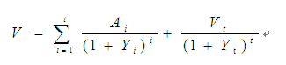

其中：V——房地产在价值时点的收益价值。
Ai——房地产未来各期的净收益，
Ai表示未来第i期末的净收益。
Y——房地产未来各期的报酬率。（备注：假设报酬率在收益年限内保持不变）
t——房地产的持有期。
十、估价结果
根据估价目的，遵循估价原则，在满足估价假设及限制条件下，应委托方要求确定估价对象在价值时点不含买卖双方过户相关税费的价值为￥176.01万元（大写金额：人民币壹佰柒拾陆万零壹佰元整元整, 按《评估委托书》要求列出买卖双方税费,卖方应缴纳的税费为￥18.41万元，买方应缴纳的税费为￥5.55万元（以上税费仅供参考，具体以税务部门核定为准）。上述税费不包括处置财产产生的评估费、拍卖费、诉讼费。
十一、注册房地产估价师
参加本次估价的注册房地产估价师有：

林樟（注册号3520130029） 李 颖（注册号3520030014）

签字日期：二Ο二二年七月二十二日 签字日期：二Ο二二年七月二十二日
十二、实地查勘期
二Ο二二年七月二十日。
十三、估价作业期
本次估价作业期：二Ο二二年七月二十日至二Ο二二年七月二十二日止。
光明房地资产评估有限责任公司
二Ο二二年七月二十二日

附 件

- 估价对象图片；
- 专业帮助情况和相关专业意见；
- 福清市人民法院提供的编号为（2022）闽0181执1967号《评估委托书》复印件1份；编号为（2022）闽0181执1967号之一《执行裁定书》复印件1份；
- 福清人民法院提供的《不动产登记信息表》复印件1份；
- 评估机构《营业执照》和《房地产估价机构备案证书》复印件各1份；
- 签署本报告的注册房地产估价师注册证复印件各1份。

估价对象图片
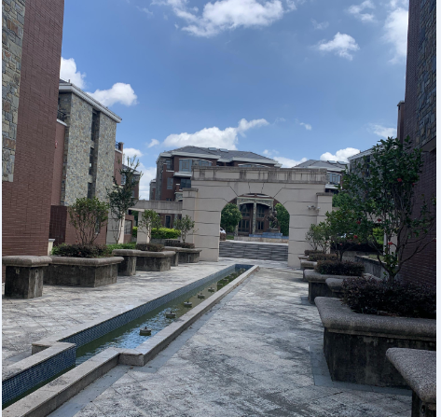 |  | 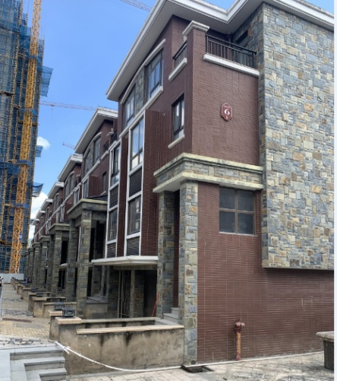
小区内部 |  | 楼宇外观
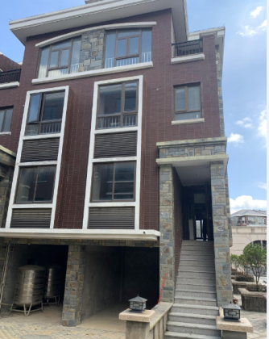 |  | 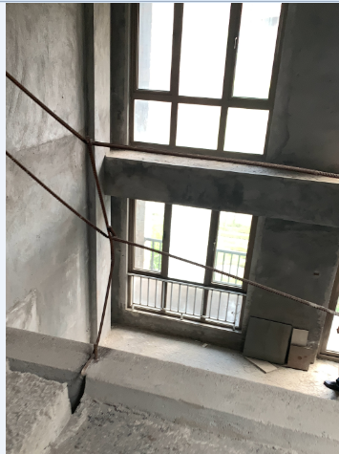
一层入口 |  | 挑高客厅
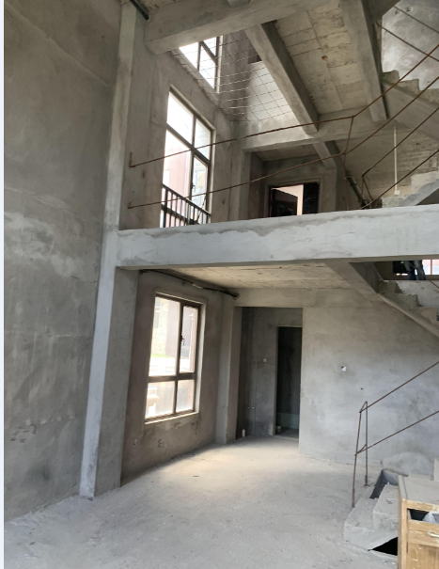 |  | 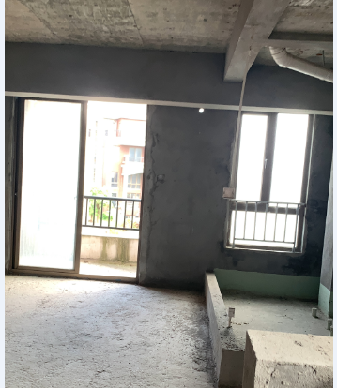
一层、二层 |  | 二层卧室
注册房地产估价师已对本估价报告中的估价对象进行了实地查看，但实地查看仅限于估价对象的外观和使用状况，我们不承担对估价对象建筑结构、质量进行调查的责任和其他被遮盖、未暴露及难于接触到部分进行检视的责任。
专业帮助情况和相关专业意见
没有人对本估价报告提供重要的专业帮助和意见。

